sin vpn

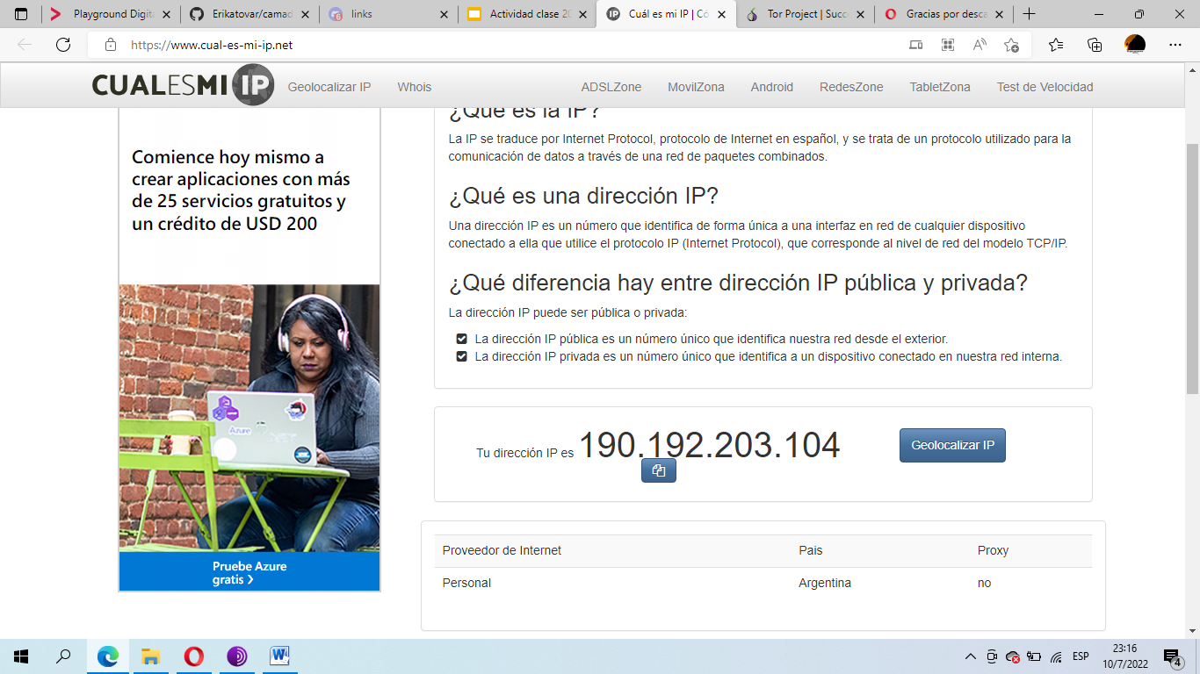

Con vpn opera

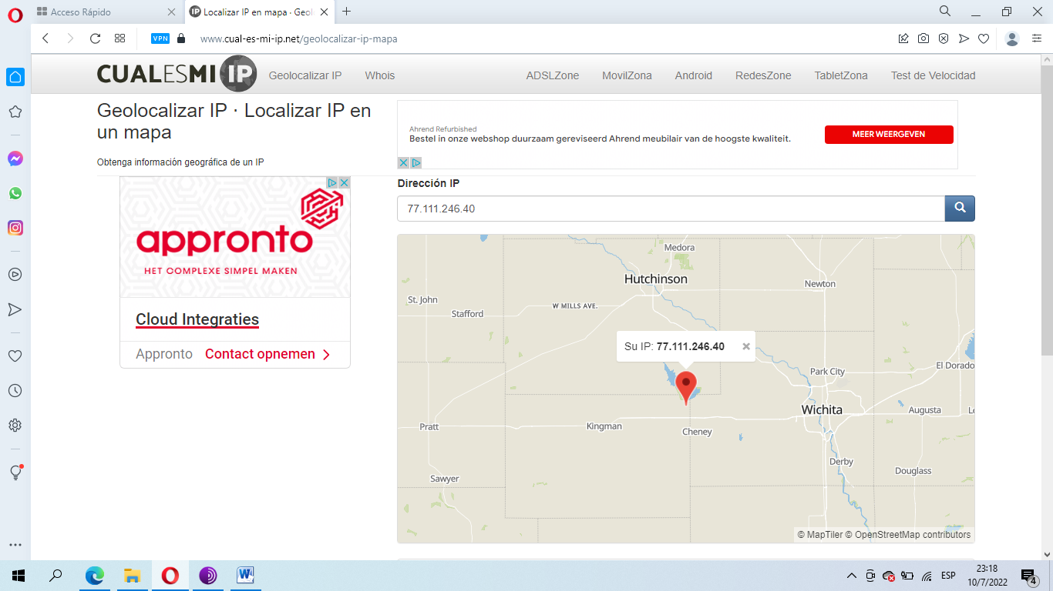

Con tor

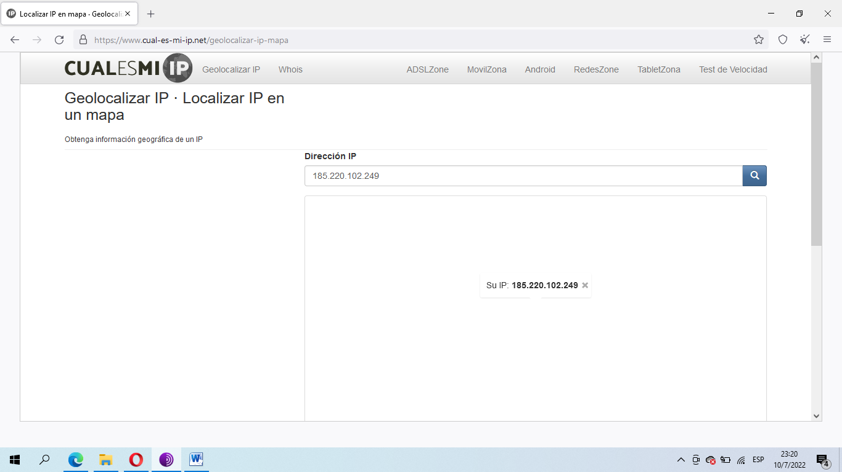

las ip publicas no son las mismas debido a que con opera con vpn y tor estamos navegando sin dejar huella osea en anonimato y no registra nuestra ip verdadera

solo se pudo ver el video en opera cin vnp en los otros dos me aparece que no esta disponible en mi país ; eso sucede xq quien subio el video lo puso disponible para ciertos lugares y argentina no es uno de esos y como tor es aleatorio tampoco es para ese

no se puede geolocalizar la ip ;no aparece el lugar de origen

opera con vpn

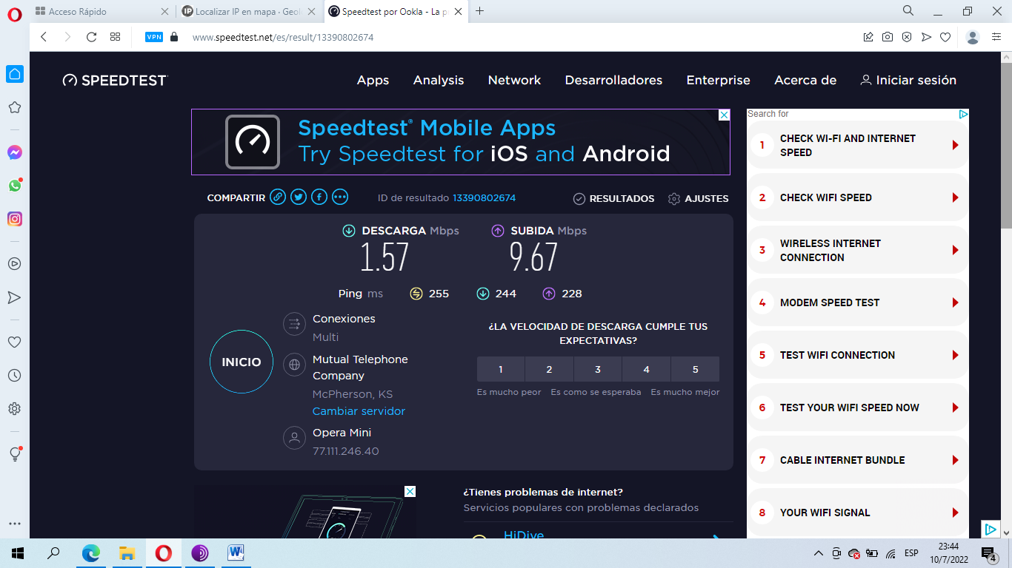

Opera sin vpn

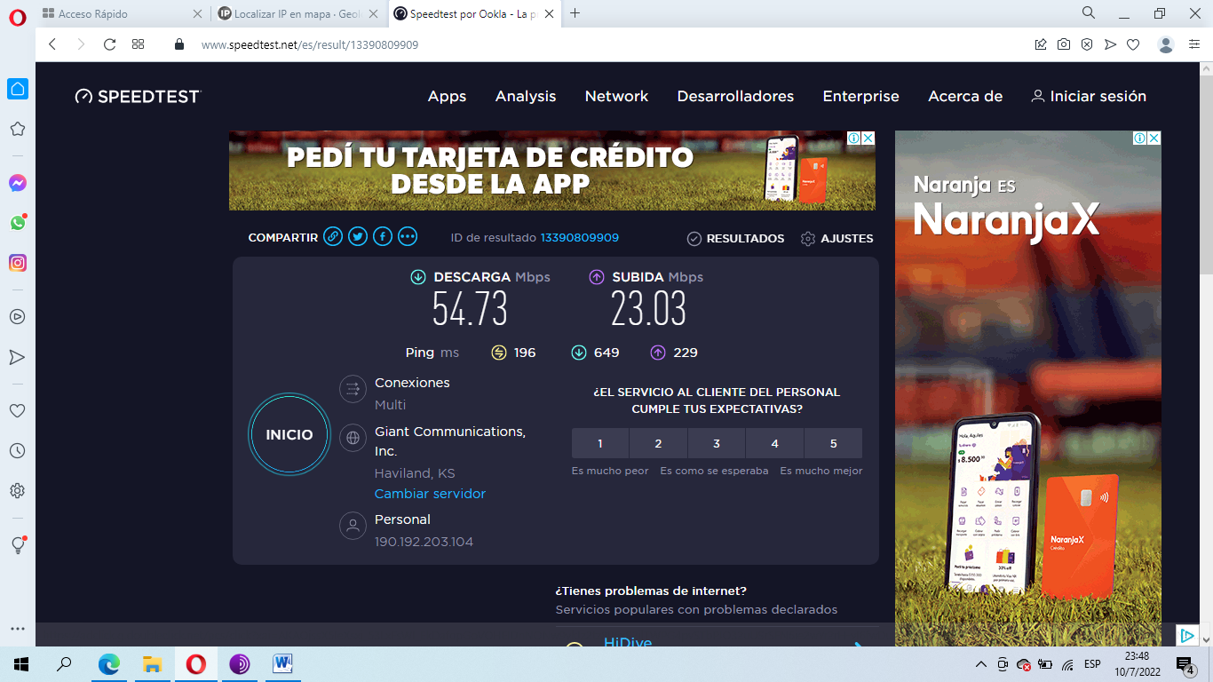

Tor

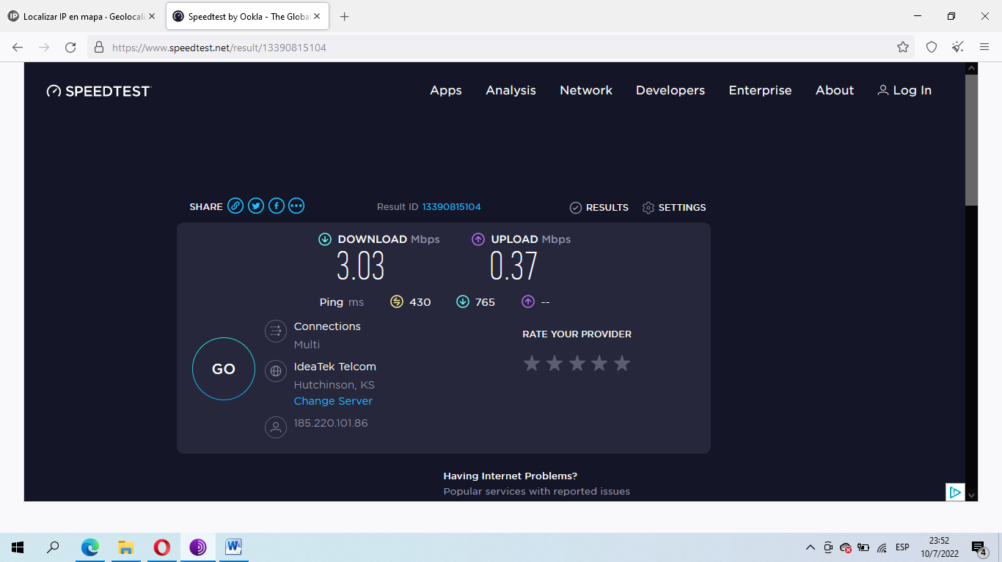

Sucede xq tor es una red que tiene que pasar multiples nodos por todo el planeta en cambio opera con vpn solo un solo nodo y sin vpn xq tenes la ubicación real

Un ping es el tiempo que se calcula en ir y volver desde un ordenador a otro con un paquete de datos sin perder nada en el camino y tarda debido a q en tor y opera con vpn no tiene la ubcacion real del ip